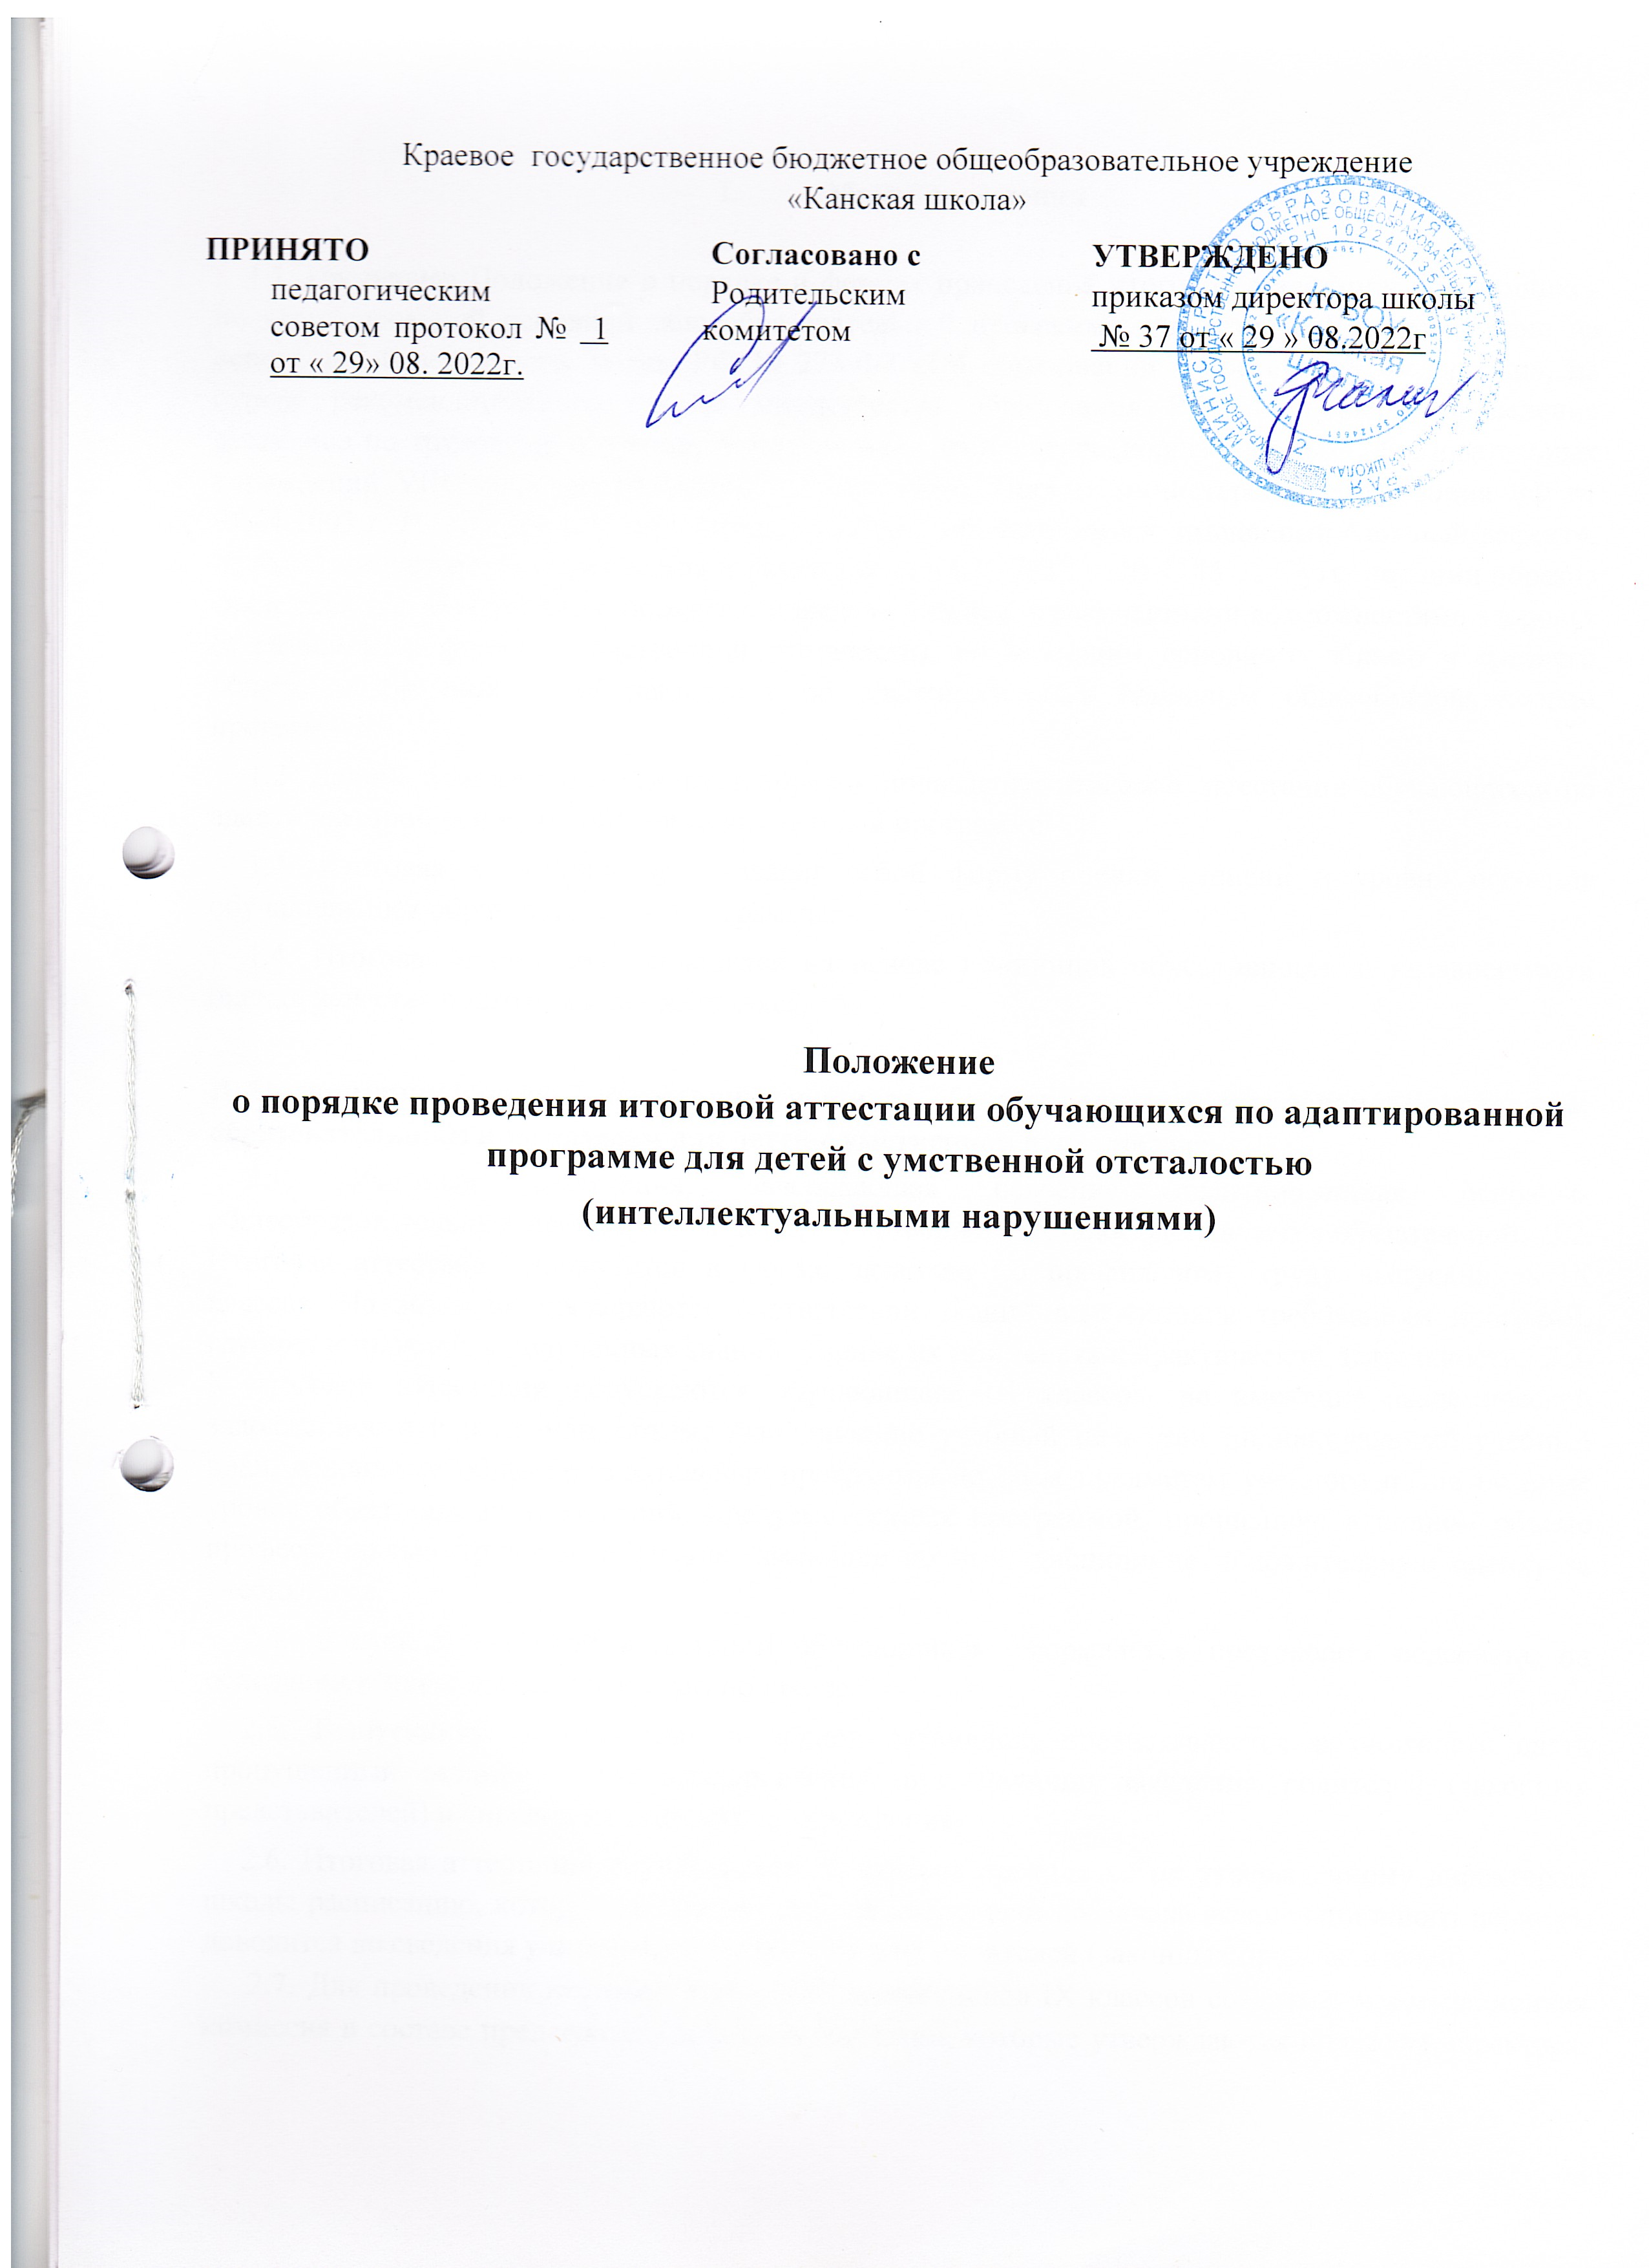

I. Общие положения

1.1. Настоящее Положение о порядке и формах проведения итоговой аттестации обучающихся по адаптированной основной общеобразовательной программе для детей с УО разработано на основании Федерального Закона РФ № 273-ФЗ «Об образовании в Российской Федерации», на основе рекомендательного письма министерства образования РФ «О порядке проведения экзаменов по трудовому обучению выпускников специальных (коррекционных) образовательных учреждений VIII вида» от 14.03.2001г. №.29/1448-6, Письма министерства образования РФ от 03.04.2003 г. № 27/2722 «Об организации работы с обучающимися, имеющими сложный дефект», Приказа министерства образования и науки РФ от 14.10.2013 г. № 1145 «Об утверждении образца свидетельства об обучении и порядка его выдачи лицам с ограниченными возможностями здоровья (с различными формами умственной отсталости), не имеющим основного общего и среднего общего образования и обучающимся по адаптированным основным общеобразовательным программам»
1.2. Данное положение регулирует порядок проведения итоговой аттестации обучающихся по адаптированной основной общеобразовательной программе
1.3. Итоговая аттестация представляет собой форму оценки степени и уровня освоения обучающимися образовательной программы.
1.4. Итоговая аттестация проводится на основе принципов объективности и независимости оценки качества подготовки обучающихся.

II. Организация итоговой аттестации учащихся, обучавшихся по адаптированным основным образовательным программам для детей с умственной отсталостью
2.1. Итоговая аттестация, завершающая освоение адаптированных основных общеобразовательных программ для детей с умственной отсталостью, является обязательной.
2.2. Итоговая аттестация проводится в форме экзамена по профильному труду выпускников IX классов. На экзамене проверяются соответствии знаний выпускников требованиям программ, глубина и прочность полученных знаний, умение их применять в практической деятельности.
2.3. К итоговой аттестации допускаются обучающиеся IX классов, не имеющие академической задолженности и в полном объеме выполнившие учебный план или индивидуальный учебный план, освоившие общеобразовательные программы по всем предметам учебного плана не ниже уровня обязательных требований, предусмотренных программой, прошедшие в полном объеме профессионально-трудовое обучение, имеющие по этой дисциплине положительную оценку за учебный год.
2.4. Допуск к итоговой аттестации обучающихся оформляется протоколом педсовета, на основании которого издается приказ по школе.
2.5. Выпускнику, заболевшему в период экзаменов, предоставляется возможность сдать пропущенный экзамен после выздоровления, при наличии заявления родителей (законных представителей) и справки медицинского учреждения.
2.6. Итоговая аттестация обучающихся IX классов проводится по утвержденному директором школы расписанию, которое не позднее, чем за две недели до начала экзаменационного периода, доводится до сведения учителей, обучающихся и их родителей (законных представителей).
2.7. Для проведения итоговой аттестации выпускников IX классов создается экзаменационная комиссия в составе председателя и членов комиссии, которые утверждаются приказом директора. Председателем экзаменационной комиссии является директор школы или заместитель директора по УВР. В состав членов комиссии входят - экзаменующий учитель ,ассистент-экзаменатор.

III. Подготовка к проведению экзаменов
3.1. Процесс подготовки к экзаменам осуществляется на протяжении всего учебного года.
Обучающиеся выполняют практические контрольные работы (за четверть и учебный год) согласно программным требованиям по данному профилю трудового обучения. Работы хранятся у педагога и предъявляются членам комиссии на экзаменах. Учителя трудового обучения знакомят обучающихся с содержанием экзаменационных материалов. Занятия по трудовому обучению в выпускном классе должны предусматривать систематическое повторение ранее пройденного теоретического материала. Учителем трудового обучения должны быть подготовлены материалы, инструменты, детали, заготовки, необходимые для выполнения практической экзаменационной работы.
3.2. Для обучающихся по АООП разрабатываются экзаменационные и утверждаются билеты.
3.3. Учитывая особенности психофизического развития детей с нарушением интеллекта можно провести экзамен по профильному труду в форме практической экзаменационной работы и собеседования членов комиссии отдельно с каждым учеником. Собеседование проводится на основе выполненной практической работы. В ходе беседы членами комиссии выявляется умение выпускника рассказать о последовательности выполнения работы, назначении и устройстве инструментов, станков, оборудования и приспособлений, о свойствах материалов, о трудовых операциях и приемах работы.
3.4. Для «неговорящих» детей могут быть разработаны тестовые задания по экзаменационной практической работе. Темы тестовых заданий даются и разбираются заранее.
3.5. Учителя по профильному труду во время подготовки к экзаменам проводят с обучающимися:
- повторение теоретической части программы (по профилю обучения);
- знакомят их с содержанием билетов и вопросов собеседования:
- подбирают для представления в экзаменационную комиссию изделия обучающихся,
- выполненные по программе в течение последнего учебного года;
- подготавливает мастерскую, материал, инструменты, оборудование, приспособления,
- чертежи, эскизы, плакаты необходимые для выполнения контрольной экзаменационной работы и устного экзамена.
  - Тексты письменных экзаменационных работ, вопросы и задания билетов к устному экзамену разрабатываются учителем самостоятельно с учетом содержания учебных программ по профессионально - трудовому обучению (по профилю обучения) учитывая уровень подготовки обучающихся. Экзаменационный материал рассматривается методическим советом школы, утверждается директором школы не позднее, чем за две недели до начала экзамена.
  - Одно из главных условий при составлении экзаменационных билетов в коррекционных школах для умственно отсталых детей – это использование дифференцированных заданий с учётом разнородности контингента обучающихся. Поэтому, исходя из индивидуальных возможностей обучающихся, целесообразно распределить содержание билетов условно на 3 уровня: базовый, повышенный, сниженный. Вне зависимости от количественной наполняемости выпускного класса, количество билетов, необходимых для экзамена, не должно быть менее 10-15. Это позволит отразить программный материал по профилю во всей его полноте. Вопросы билетов должны включать не менее 75% учебного материала.
  - Период подготовки к итоговой аттестации и сама процедура достаточно сложны для данной категории обучающихся. Перед ними стоит целый ряд достаточно сложных задач, связанных с подготовкой и прохождением итоговой аттестации (повторение и систематизация знаний за курс обучения в целом, предъявление результата обучения экзаменационной комиссии, освоение новых видов деятельности: защита реферата, участие в собеседовании по теме и т.д.). Совершенно очевидно, что дети, имеющие проблемы со здоровьем, особенно остро реагируют на увеличение нагрузки: нарушается биологическое и психологическое равновесие, снижается устойчивость к стрессам, растет напряжение.
  - Задача педагогов и администрации общеобразовательного учреждения - снизить влияние негативных факторов на состояние здоровья обучающихся, создать максимально благоприятные психологические и организационные условия подготовки и проведения итоговой аттестации для того, чтобы этот процесс не сказался отрицательно на психике и физическом здоровье школьников.
IV. Проведение итоговой аттестации

  - Итоговая аттестация для выпускников проводится в щадящих условиях, максимально ограничивающих влияние негативных факторов на состояние их здоровья.
  - На выполнение контрольной работы отводиться до 3-х астрономических часов.
  - Экзамен по профильному труду выпускников IX классов проводится в форме практической экзаменационной работы и устных ответов по билетам. Экзаменационный билет состоит из двух теоретических вопросов, направленных на выявление базового уровня знаний и умений, соответствующих программным требованиям. Билеты содержат теоретические вопросы и задания, включающие показ выполнения трудовых приемов.
  - Ha опрос каждого экзаменуемого отводится более 30 минут. Между практической экзаменационной работой и устным экзаменом (собеседованием) устанавливается 15 -20 минутный перерыв.
  - Для ответа на практический вопрос билета обучающемуся отводится рабочее место, оснащенное оборудованием и материалом, необходимым для практического выполнения (показа) профессионального приема работы.
  - При подготовке к ответу и во время ответа на вопросы билета, обучающиеся пользуются всей подготовленной наглядностью, инструментами, оборудованием, приспособлениями, материалами необходимыми для теоретического ответа и практического выполнения (показа) профессионального приема работы.
  - Экзамен можно проводить в форме собеседования. Перед собеседованием экзаменуемый выполняет практическую работу.
  - Собеседование представляет собой диалоговую форму общения выпускника и членов экзаменационной комиссии на основе выполненной практической работы. Обучающиеся, выбравшие собеседование, как форму итоговой аттестации, дают развернутый ответ по одной из ключевых тем курса и отвечают на вопросы экзаменационной комиссии обобщающего характера. 4.9. Собеседование отличается от традиционных ответов по билетам, прежде всего тем, что предполагает диалоговую форму общения («совместная беседа») выпускника и членов экзаменационной комиссии. Эта форма при умелом ее использовании позволяет наладить контакт с обучающимся, снять тревожность, создать положительный эмоциональный настрой на экзамене, обеспечить тем самым успешность выпускника. Важно, чтобы члены экзаменационной комиссии визуально и вербально поддерживали обучающегося, выражали готовность к взаимодействию в ходе экзамена, руководствовались при собеседовании, приемами эффективного слушания.
4.10. Для выпускников IX классов, обучающихся на дому по состоянию здоровья, итоговая аттестация проводится в обстановке, исключающей влияние негативных факторов на состояние здоровья, в условиях, отвечающих физиологическим особенностям и состоянию здоровья выпускников.
  - Отметки выполнения экзаменационной работы и ответов выпускников по билетам заносятся в экзаменационный протокол и классный журнал. Все протоколы экзаменов подписываются членами экзаменационной комиссии и хранятся в соответствии со сроками, предусмотренными номенклатурой дел для школы.
  - Предметом итоговой оценки освоения обучающимися адаптированной основной общеобразовательной программы образования для обучающихся с умственной отсталостью (вариант 2) является достижение результатов освоения специальной индивидуальной программы развития последнего года обучения и развития жизненной компетенции обучающихся. Итоговая аттестация осуществляется в течение последних двух недель учебного года путем наблюдения за выполнением обучающимися специально подобранных заданий, позволяющих выявить и оценить результаты обучения.
Система оценки результатов отражает степень выполнения обучающимся СИПР, взаимодействие следующих компонентов:
что обучающийся знает и умеет на конец учебного периода,
- что из полученных знаний и умений он применяет на практике,
- насколько активно, адекватно и самостоятельно он их применяет.
По итогам освоения задач и анализа результатов обучения составляется развернутая характеристика учебной деятельности школьника, оценивается динамика развития его жизненных компетенций.

V. Порядок выдачи документа об окончании школы

5.1. Лицам с ограниченными возможностями здоровья (с различными формами умственной отсталости), не имеющим основного общего и среднего общего образования и обучавшимся по адаптированным основным общеобразовательным программам, выдается свидетельство об обучении по образцу и в порядке, которые устанавливаются федеральным органом исполнительной власти, осуществляющим функции по выработке государственной политики и нормативно-правовому регулированию в сфере образования.
5.2. Решение о выдаче документа оформляется протоколом педсовета, на основании которого издается приказ по школе.
5.3. В соответствии с приказом Министерства образования и науки России от 14 октября 2013
г. № 1145 «Об утверждении образца свидетельства об обучении и порядка его выдачи лицам с ограниченными возможностями здоровья (с различными формами умственной отсталости), не имеющим основного общего и среднего общего образования и обучающимся по адаптированным основным общеобразовательным программам» утвержден образец свидетельства об обучении и порядок его выдачи лицам с ОВЗ (с различными формами умственной отсталости), согласно которому, свидетельство выдается выпускникам в связи с завершением ими обучения.
5.4. В свидетельство выставляются итоговые отметки по каждому учебному предмету обязательной части базисного учебного плана и части учебного плана образовательного учреждения, формируемой участниками образовательного процесса, изучавшим выпускником (в случае, если на его изучение отводилось по учебному плану образовательного учреждения не менее 64 часов за два учебных года). В разделе «Дополнительные сведения» перечисляются наименования учебных курсов, предметов, дисциплин, изученных выпускником в объеме менее 64 часов за два учебных года, в том числе в рамках платных дополнительных образовательных услуг, оказываемых образовательным учреждением.

VI. Изменения и дополнения

6.1. Положение о Порядке проведения итоговой аттестации обучающихся по адаптированной программе для детей с умственной отсталостью (интеллектуальными нарушениями) может быть изменено и дополнено в соответствии с вновь изданными нормативными актами муниципального, регионального, федерального органов управления образованием.

